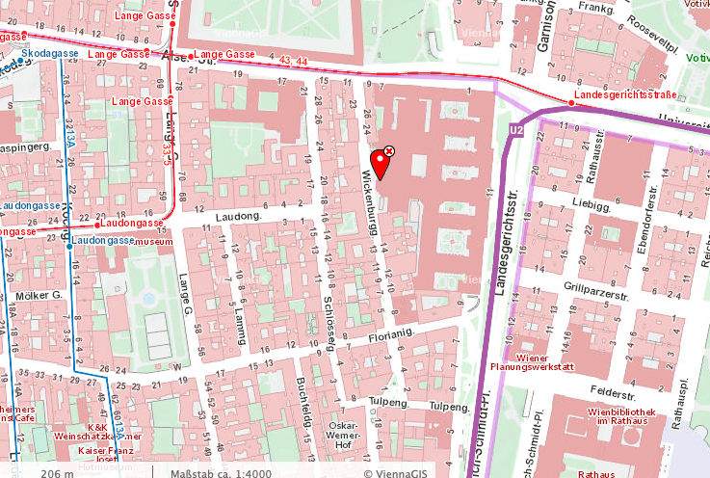
Exkursion
Quelle: wien.gv.at
Landesgericht Wien
Treffpunkt und Ablauf

wann: Tag, Datum, Uhrzeit
wo: 1080 Wien, Wickenburggasse 18-22
erreichbar: Straßenbahn 5 oder 43 Station Lange Gasse
oder U2 Rathaus
mitnehmen: Reisepass, Personalausweis, Führerschein
nicht mitnehmen: Regenschirme, spitze Gegenstände, Waffen, Messer, Flüssigkeiten, Deos, (Security-Check)
Themen: Drogendelikt, Einbruch, etc.
Ende: Entlassung am Lehrausgangs-Ort
Kosten: keine
weiters: ordentliches Benehmen und Pünktlichkeit wird erwartet
MOBILTELEFONE
MÜSSEN ABGESCHALTET WERDEN

